政府采购项目

项目编号：SXZCSC(2022)0203CG

千阳县草碧镇中心小学室外工程

竞争性磋商文件

采 购 人：千阳县草碧镇中心小学

代理机构：陕西智诚思创项目管理有限公司

日 期：二零二二年二月

目 录

第一章 竞争性磋商公告
第二章 磋商须知
第三章 供应商资格证明文件要求
第四章 竞争性磋商响应文件格式及构成
第五章 磋商评审办法
第六章 工程量清单
第七章 图纸
第八章 合同通用条款及格式

第一章 竞争性磋商公告

千阳县草碧镇中心小学室外工程潜在的供应商可在陕西省宝鸡市高新开发区（高新锦园）4号楼一单元1701室获取采购文件，并于2022-3-4 14:30:00前递交响应文件。
一、项目基本情况：
1、项目编号：SXZCSC(2022)0203CG
2、项目名称：千阳县草碧镇中心小学室外工程
3、预算金额：1740951.91元
最高限价：无
4、采购需求：千阳县草碧镇中心小学室外工程，1项， 采购预算：1740951.91元，项目概况：室外工程1项（详见竞争性磋商文件），简要技术要求、用途：学校自用
5、合同履行期限：2021-3-8 00:00:00至2022-6-8 00:00:00（具体服务起止日期可随合同签订时间相应顺延）90 天
6、本项目是否接受联合体投标：否
二、 响应供应商的资格要求
1、满足《中华人民共和国政府采购法》第二十二条规定
2、落实政府采购政策需满足的资格要求：（1）《政府采购促进中小企业发展管理办法》（财库〔2020〕46号）； （2）《国务院办公厅关于建立政府强制采购节能产品制度的通知》（国办发〔2007〕51号）； （3）《环境标志产品政府采购实施的意见》（财库[2006]90号）； （4）《财政部司法部关于政府采购支持监狱企业发展有关问题的通知》（财库[2014]68号）； （5）《节能产品政府采购实施意见》—财库【2004】185号； （6）《财政部民政部中国残疾人联合会关于促进残疾人就业政府采购政策的通知》（财库｛2017｝141号； （7）《财政部发展改革委生态环境部市场监管总局关于调整优化节能产品、环境标志产品政府采购执行机制的通知》（财库｛2019｝9号）； （8）《财政部国务院扶贫办关于运用政府采购政策支持脱贫攻坚的通知》（财库【2019】27号）。
3、本项目的特定资格要求：
1）提供合格有效的法人或者其他组织的营业执照等证明文件，自然人的身份证明；
2）法定代表人授权委托书：法定代表人参加投标的，须出具本人身份证，并与营业执照上信息一致，授权代表参加投标的须出具法定代表人身份证、被授权人身份证复印件及被授权人身份证，提供授权代表近一年养老保险缴纳证明（缴纳单位必须是本单位缴纳，证明右上角必须有验证编号能网查核实且查询日期应在公告发布之日起之后）。竞争性磋商文件中凡是需要法定代表人盖章（签字）之处，非法人单位的负责人均参照执行；
3）供应商须具备建设行政主管部门颁发的有效的市政公用工程施工总承包叁级及以上（含叁级）资质，且具备有效的安全生产许可证；
4）建造师须具备市政公用工程专业贰级及以上（含贰级）注册证书和有效的安全生产考核合格证书（B证），且无在建项目（提供无在建承诺书）；
5）不得为“信用中国”网站（www.creditchina.gov.cn）中列入失信被执行人和重大税收违法案件当事人名单的供应商；不得为中国政府采购网（www.ccgp.gov.cn）政府采购严重违法失信行为记录名单中被财政部门禁止参加政府采购活动的供应商；供应商在“中国裁判文书网”（http://wenshu.court.gov.cn/）中不得有行贿犯罪记录（查询日期应在公告发布之日起之后）；
6）参加政府采购活动前3年内在经营活动中没有重大违法记录的书面声明；
7）财务状况报告：须提供近2年任意一年度的财务报表或具有财务审计资质的单位出具的财务报告（至少包括资产负债表和利润表，成立时间至提交竞争性磋商响应文件截止时间不足一年的可提供成立后任意时段的资产负债表），或银行出具的资信证明；
8）税收缴纳证明：提供2021年-至今已缴纳的至少六个月的纳税证明或完税证明，依法免税的单位应提供相关证明材料；
9）社会保障资金缴纳证明：提供2021年-至今已缴存的至少六个月的社会保障资金缴存单据或社保机构开具的社会保险参保缴费情况证明，依法不需要缴纳社会保障资金的单位应提供相关证明材料；
10）具有履行合同所必需的设备和专业技术能力证明资料；
11）本项目不接受联合体投标。
三、 采购文件的获取方式
时间：即日起至2022-2-28 17:30:00 止
地点：陕西省宝鸡市高新开发区（高新锦园）4号楼一单元1701室
方式：现场购买/邮寄
售价：每套500元（人民币），售后不退
注：1、磋商文件获取时间：即日（2022年 2月22日）起至2022年 2月 28日；上午9:00—12:00，下午14:00—17：30（节假日休息）；
2.获取竞争性磋商文件请携带单位介绍信原件、法人授权委托书（附法定代表人身份证及被授权人身份证复印件）、被授权人身份证原件（法定代表人直接参加投标只需提供法定代表人身份证原件），提供授权代表近一年养老保险缴纳证明（缴纳单位必须是本单位缴纳，证明右上角必须有验证编号能网查核实且查询日期应在公告发布之日起之后）；
3.本项目仅支持现场获取，谢绝邮寄。
四、 响应文件递交
截止时间： 2022-3-4 14:30:00
地点：宝鸡市公共资源交易中心五楼第8开标室
五、公告期限
自本公告发布之日起3个工作日。
- 其他补充事宜
提示:请供应商按照陕西省财政厅关于政府采购供应商注册登记有关事项的通知中的要求，通过陕西省政府采购网（http://www.ccgp-shaanxi.gov.cn/）注册登记加入陕西省政府采购供应商库)。因疫情影响，供应商购买文件及开标时只限一人，并携带48小时内核酸检测报告，自备口罩等防护工具，做好个人防护。
七、对本次采购提出询问，请按以下方式联系。
1、采购人信息：千阳县草碧镇中心小学
地址：千阳县草碧镇街道
联系人：温先生
电话：13892701669
2、项目联系方式
项目联系人：史女士
电 话：15591792854
传 真：/
3、采购代理机构信息
名称：陕西智诚思创项目管理有限公司
联系地址：陕西省宝鸡市高新开发区（高新锦园）4号楼一单元1701室

第二章 磋商须知
一、项目说明
1、采购人：千阳县草碧镇中心小学
2、采购代理机构：陕西智诚思创项目管理有限公司
3、监督管理部门：千阳县财政局、千阳县教育和体育局
4、采购预算总价：1740951.91元(报价金额不得超过预算金额)
5、工期:自合同签订之日起90日历天
6、质量：合格
7、项目概况：室外工程1项,（详见工程量清单及图纸）
8、参与磋商的供应商：符合本次竞争性磋商所规定的资格条件，从采购代理机构处购买竞争性磋商文件，并自愿参加磋商活动的供应商。
9、资金来源：财政资金
10、本项目投标有效期：自投标截止之日起90日历天。
11、踏勘现场：不组织。
二、竞争性磋商文件及澄清
1、本项目竞争性磋商文件包括以下内容：竞争性磋商公告、磋商须知、供应商资格证明文件要求、竞争性磋商响应文件格式及构成、磋商评审办法、工程量清单、图纸、合同通用条款及格式。
2、提交首次响应文件截止之日前，采购代理机构对已发出的磋商文件进行必要的澄清或者修改，澄清或者修改的内容作为磋商文件的组成部分。澄清或者修改的内容可能影响磋商响应文件编制的，采购代理机构应当在提交首次响应文件截止时间至少5日前，以书面形式通知所有获取磋商文件的供应商；不足5日的，应当顺延提交首次响应文件截止时间。
3、参与磋商的供应商应仔细阅读和正确理解竞争性磋商文件。因供应商在阅读、理解磋商文件方面产生疏漏和误解，而导致磋商不利后果的，其责任由供应商自负。
4、竞争性磋商文件由采购代理机构登记发售 ，一经售出，恕不能退。
5、供应商不得擅自转让、变卖或复制磋商文件参与磋商。
三、竞争性磋商响应文件及递交
1、本项目竞争性磋商响应文件共五份，其中正本一份、副本二份、电子标书二份，竞争性磋商响应文件由以下内容组成：磋商响应函、法定代表人资格证明书及法定代表人授权委托书、投标报价文件、投标方案、资格证明资料、其他磋商响应文件格式。
2、参与磋商的供应商须具有与完成采购项目相适应的能力和具备法律法规规定的资格、认证、认定等必要条件，并按本竞争性磋商文件的要求以及采购代理机构的补充要求，提供相关资格证明文件。
3、供应商应当在竞争性磋商文件要求的提交磋商响应文件截止时间前，将磋商响应文件密封送达指定地点。在截止时间后送达的磋商响应文件，为无效磋商响应文件，代理机构应当拒收。
四、竞争性磋商响应文件的编制要求
1、供应商应当按照竞争性磋商文件要求，依法真实编制磋商响应文件，并对其提交的磋商响应文件的真实性、合法性承担法律责任。
2、磋商响应文件、资料、函电文字均应使用中文（通用缩写、代号、名称除外）。磋商使用的计量单位须使用公制单位（另有规定的除外）。
3、磋商响应文件应使用A4纸打印或使用不褪色蓝（黑）墨水书写；按序编制目录页码；响应文件全部加盖骑缝章且胶装不得采用活页装订；响应文件正本一份、副本二份，各自胶装成册，并在封面标明“正本”/“副本”字样。
4、磋商所有响应文件的任何行间插字、涂改和增删，须由法定代表人或被授权人在改动处旁签字方为有效。
5、供应商须在磋商响应文件中指定页面的落款处、相关证明文件及资料上加盖法人公章以及由法定代表人或被授权人签名盖章。
6、供应商在提交磋商响应文件截止时间前，可以对所提交的磋商响应文件进行补充、修改或者撤回，并书面通知代理机构。补充、修改的内容作为磋商响应文件的组成部分。补充、修改的内容与磋商响应文件不一致的，以补充、修改的内容为准。
7、供应商的最终报价应是工程量清单及图纸全部内容，通过相关法律法规的验收标准，交付至采购人正常使用的所有费用。包括工程总价、随配附件、人工费用、后期相关费、税金及其他所有相关费用的总和。采购人不再单独支付其他任何费用。磋商货币：人民币。
8、磋商响应文件的正本和电子标书密封在一个标袋、副本密封在一个标袋，封袋不得有破损，加贴封条，并在封线处加盖公章及法人章（骑缝章），密封必须完整，未密封（密封不完整）的磋商响应文件采购代理机构不予签收。封袋正面标识式样见其它磋商响应文件格式。
五、竞争性磋商保证金的缴纳和退还
1、竞争性磋商保证金的缴纳形式：转账支票、电汇、银行汇票、保函的任何一种。
竞争性磋商保证金的递交截止时间: 与磋商响应文件开启时间一致，以到账为准。
供应商将磋商保证金转账凭证附在磋商响应文件里。除采购人或采购代理机构方面原因外，以转账支付竞争性磋商保证金未能如期到账（基本账户转出），视为未递交竞争性磋商保证金。（不接受以个人名义缴纳的保证金，缴纳保证金的供应商名称须与参与磋商的供应商名称一致，否则不予退还。）
保证金缴纳金额：30000.00元（叁万元整）
户 名：宝鸡市公共资源交易中心保证金专户
开 户 行：长安银行股份有限公司宝鸡分行营业部
帐 号：80602000142101980600900
备 注： ****项目 磋商保证金（可简写）
2、参与磋商的供应商未缴纳、或者未足额缴纳、或者未按规定时限缴纳保证金的，将被视为自动放弃参与磋商的权利。
3、成交人的竞争性磋商保证金在与采购人签订了供货合同并提交了成交服务费后五个工作日内不计息退还；
4、未成交人的竞争性磋商保证金，在成交通知书发出后五个工作日内退还；
5、参与磋商的供应商有下列情形之一的，已缴纳的磋商保证金不予退还：
a、供应商在磋商响应文件中提供虚假材料的；
b、除因不可抗力或竞争性磋商文件认可的情形以外，成交供应商不与采购人签订合同的；
c、供应商与采购人、其他供应商或者代理机构恶意串通的；
d、开标后在投标有效期间内，供应商撤回其响应文件及竞争性磋商文件规定的其他情形；
e、成交后成交人不按磋商文件规定交付成交服务费。
六、磋商小组的组成及工作纪律
1、磋商小组由采购人代表和评审专家共3人以上单数组成，其中评审专家人数不得少于磋商小组成员总数的2/3。
2、磋商小组成员以及与评审工作有关的人员不得泄露评审情况以及评审过程中获悉的国家秘密、商业秘密。并采取必要措施，保证评审工作在严格保密的情况下进行。任何单位和个人不得非法干预、影响评审过程和结果。在评审过程中发现供应商有行贿、提供虚假材料或者串通等违法行为的，应当及时向财政部门报告。
3、磋商小组成员应当按照客观、公正、审慎的原则，根据磋商文件规定的评审程序、审核方法和审核标准进行独立评审。未实质性响应磋商文件的响应文件按无效响应处理，磋商小组应当告知提交响应文件的供应商。磋商小组成员在评审过程中受到非法干涉的，应当及时向财政、监察等部门举报。
4、竞争性磋商文件和响应文件内容违反国家有关强制性规定的，磋商小组应当停止评审并向采购人或者代理机构说明情况。
七、竞争性磋商及审核要求
1、供应商应当根据竞争性磋商文件的要求，在磋商开始前提交磋商响应文件。
由磋商小组对磋商响应文件进行评审，并根据竞争性磋商文件规定的程序、评定成交的标准等事项与实质性响应竞争性磋商文件要求的供应商进行磋商。未实质性响应竞争性磋商文件的磋商响应文件按无效处理，磋商小组应当告知有关供应商。
2、开标程序：
（1）供应商入场；
（2）宣布磋商项目名称及磋商响应文件递交截止时间，并宣布磋商会开始；
（3）宣布磋商会议纪律；
（4）介绍参加磋商会议的监督部门、采购人及有关领导；
（5）介绍参加磋商会议工作人员名单；
（6）介绍采购信息发布情况及供应商到会情况；
（7）；查验各供应商资格证明文件（资格证明文件审查不通过，该供应商不进入下阶段评审）
（8）查验磋商响应文件的密封情况（由监督部门和供应商授权代表共同查验）密封查验不通过，该供应商不进入下一步开标程序；
（9）开启磋商响应文件；
（10）磋商响应文件资格性审查、符合性审查；
（11）磋商；
（12）二次报价；
（13）供应商退场；
（14）评审阶段；
（15）磋商会议结束。
3、磋商小组在对磋商响应文件的有效性、完整性和响应程度进行审查时，可以要求供应商对磋商响应文件中含义不明确、同类问题表述不一致或者有明显文字和计算错误的内容等作出必要的澄清、说明或者更正。供应商的澄清、说明或者更正不得超出磋商响应文件的范围或者改变磋商响应文件的实质性内容。
4、磋商过程中，凡磋商响应文件正、副本内容不一致的，以正本为准。磋商响应文件中磋商报价一览表(报价表)内容与磋商响应文件中明细表内容不一致的，以磋商报价一览表(报价表)为准。磋商响应文件的大写金额和小写金额不一致的，以大写金额为准；总价金额与按单价汇总金额不一致的，以单价金额计算结果为准；单价金额小数点有明显错位的，应以总价为准，并修改单价；对不同文字文本磋商响应文件的解释发生疑义的，以中文文本为准。
5、在磋商过程中，竞争性磋商小组可以根据竞争性磋商文件和磋商情况实质性变动采购需求中的技术、服务要求以及合同草案条款，但不得变动竞争性磋商文件中的其他内容。实质性变动的内容，须经采购人代表确认。对竞争性磋商文件作出的实质性变动是竞争性磋商文件的有效组成部分，磋商小组应当及时以书面形式同时通知所有参加磋商的供应商。
6、供应商应当按照竞争性磋商文件的变动情况和磋商小组的要求重新提交磋商响应文件，并由其法定代表人或授权代表签字或者加盖公章。由授权代表签字的，应当附法定代表人授权书。供应商为自然人的，应当由本人签字并附身份证明。
7、磋商小组要求供应商澄清、说明或者更正磋商响应文件应当以书面形式作出。供应商的澄清、说明或者更正应当由法定代表人或其授权代表签字或者加盖公章，由授权代表签字的，应当附法定代表人授权书。供应商为自然人的，应当由本人签字并附身份证明。
8、磋商报价编制要求
8.1磋商报价中均采用人民币表示，磋商报价为供应商在响应文件中提出的各项支付金额的总和。供应商应按2004年《陕西省市政工程消耗量定额》、2004年《陕西省建筑安装工程消耗量定额》、2009年《陕西省建设工程施工机械台班价目表》、2009年《陕西省建设工程工程量清单计价费率》、2009年《陕西省建设工程工程量清单计价规则》、陕建发〔2018〕2019号《陕西关于调整房屋建筑和市政基础设施工程工程量清单计价综合人工单价的通知》、住房和城乡建设部办公厅《关于重新调整建设工程计价依据增值税税率的通知》（建办标[2019]193号）、《关于调整陕西省-建设工程计价依据的通知》陕建发[2019]45号、陕建发〔2017〕270号《关于增加建设工程扬尘治理专项措施费及综合人工单价调整的通知》、《陕西省建筑动态与价格信息》（2021年第11期）及其配套有关文件，磋商报价时，供应商结合工程实际情况和本企业生产、管理水平及市场变化自主确定风险系数，自主报价。
8.2磋商报价为供应商在响应文件中提出的各项费用的总和。供应商应按采购人提供的工程量清单及《主要材料暂定价格表》填报单价和合价，每一项目只允许有一个报价。任何有选择的报价将不予接受。供应商未填单价或合价的工程项目，将视为该项费用已包括在其他有价款的单价或合价内，采购人将不予支付其价款。
8.3所依据的预算均应具有相应岗位证书的专业人员编制，并在总报价书上签章。
8.4清单计价软件采用金建软件V6.2版本，电子标书内含项目管理（.JTBX）文件及磋商响应文件所有内容。
8.5本工程设工程暂列金人民币￥：50000.00元（伍万元整）用于设计变更或签证等。
8.6采购人认质认价材料清单按《材料暂定价格表》附表内容进行计价，其余未提及材料价格自定，风险自负。
9、评审时，磋商小组各成员应当独立对每个有效响应的文件进行评价、打分，然后汇总每个供应商每项评分因素的得分。
10、在竞争性磋商活动中出现下列情形之一的，采购活动终止：
A、因情况变化，不再符合规定的竞争性磋商采购方式适用情形的；
B、出现影响采购公正的违法、违规行为的；
C、在采购过程中符合要求的供应商或者报价未超过采购预算的供应商不足3家的(经监督机构同意，可以现场转变采购方式)。
八、成交供应商的确定和公告
1、磋商小组应当根据综合评分情况，按照评审得分由高到低顺序推荐3名以上成交候选供应商，并编写评标报告。评标得分相同的，按照最后报价由低到高的顺序推荐。评审得分且最后报价相同的，按照技术指标优劣顺序推荐。
2、评标报告由磋商小组成员签字认可。磋商小组成员对评标报告有异议的，磋商小组按照少数服从多数的原则推荐成交候选人。对评标报告有异议的磋商小组成员，应当在评标报告上签署不同意见并说明理由，由磋商小组书面记录相关情况。磋商小组成员拒绝在评标报告上签字又不书面说明其不同意见和理由的，视为同意评标报告。
3、代理机构应当在成交候选供应商确定后2个工作日内，在财政部门指定的政府采购信息发布媒体上公告成交结果。待公告期满无异议后向第一成交候选供应商发出成交通知书。
九、合同的签订
1、采购人与成交供应商应当在成交通知书发出之日起30日内，按照竞争性磋商文件确定的合同文本以及采购标的规格要求、采购金额、施工要求要求等事项签订政府采购合同。
2、采购人不得向成交供应商提出超出竞争性磋商文件以外的任何要求作为签订合同的条件，不得与成交供应商订立背离竞争性磋商文件确定的合同文本以及采购标的规格要求、采购金额、施工要求等实质性内容的协议。
3、成交供应商拒绝签订政府采购合同或者不履行合同的，采购人应当按经评审得分由高到低的排序，确定其他供应商作为成交供应商，并签订政府采购合同。拒绝签订政府采购合同的成交供应商不得参加对该项目重新开展的采购活动。
4、合同在执行过程中确需修改、变更时，应当按照相应的审核批准程序办理。
5、竞争性磋商文件、磋商响应文件、补充协议等为合同的组成部分，具有同等法律效力。
6、除不可抗力等因素外，成交通知书发出后，采购人改变成交结果，或成交供应商拒绝签订政府采购合同的，应当承担相应的法律责任。
十、成交服务费的收取
1、成交服务费由成交单位向采购代理机构支付。
2、代理服务费依据《国家计委关于印发招标代理服务收费管理暂行办法的通知》（计价格【2002】1980号）和国家发改委办公厅颁发的《关于招标代理服务收费有关问题的通知》（发改办价格【2003】857号）文件规定标准收取。
3、此费用各供应商应充分考虑在磋商报价内，采购人不在为此支付任何费用，且必须保证本次项目的服务质量。
十一、询问、质疑与投诉
1、询问
供应商对政府采购活动事项有疑问的，可以向采购代理机构或采购人提出询问。采购代理机构或采购人将在3个工作日内对供应商依法提出的询问作出答复。
供应商提出的询问超出采购人对采购代理机构委托授权范围的，采购代理机构将告知供应商向采购人提出。
2、质疑和投诉
供应商认为竞争性磋商文件、磋商过程或成交结果使自身的合法权益受到损害，可以在知道或者应当知道其自身权益收到损害之日起七个工作日，以书面形式（纸质版加盖公章）向采购代理机构或采购人提出质疑。
2.1、质疑书应当包括以下主要内容：被质疑项目名称、项目编号、采购公告/成交公告发布时间、质疑事项、证据材料、法律依据（具体条款）、质疑人有效联系方式等。
2.2、质疑书应当由法定代表人签字并加盖公章，公章不得以合同章或其他印章代替。质疑人可以委托代理人办理质疑事项，代理人办理质疑事项时，除提交质疑书外，还应当提交质疑人的授权委托书及代理人的有效身份证明，授权委托书应当载明委托代理的具体权限和事项。
2.3、供应商在法定质疑期内一次性提出针对同一采购程序环节的质疑。但供应商行使质疑权时，必须坚持“谁主张谁举证”，遵守“实事求是”和“谨慎性”原则，承担使用虚假材料或恶意方式质疑的法律责任，采购中心将遵循“谁过错谁负担”的原则，相关的调查论证费由过错方承担。
3、有下列情形之一的，属于无效质疑，采购代理机构和采购人不予受理：
（1）质疑人不是参与本次政府采购项目的供应商/潜在供应商；
（2）质疑人与质疑事项不存在利害关系的；
（3）未在法定期限内提出质疑的；
（4）质疑未以书面形式提出，或质疑书主要内容构成不完整的；
（5）质疑书没有合法有效的签字、盖章或授权的；
（6）以非法手段取得证据、材料的；
（7）质疑答复后，同一质疑人就同一事项再次提出质疑的；
（8）不符合法律、法规、规章和监管机构规定的其他条件的。
4、采购代理机构或采购人将在收到书面质疑后7个工作日内做出答复，并以书面形式通知质疑人和其他有关供应商。
5、质疑人对采购代理机构或采购人的答复不满意，以及采购代理机构或采购人未在规定时间内做出答复的，可以在答复期满后15个工作日内按照《政府采购质疑和投诉办法》（财政部94号令）相关规定向政府采购监管机构提出投诉。供应商投诉的事项不得超出已质疑事项的范围。
6、对捏造事实、提供虚假材料进行质疑、投诉的行为予以严肃处理：
依据《政府采购质疑和投诉办法》（财政部94号令）有关规定，投诉人在全国范围内十二个月内三次以上投诉查无实据的，由财政部门列入不良行为记录名单。对于捏造事实、或提供虚假材料、或以非法手段取得证明材料（证据来源的合法性存在明显疑问，投诉人无法证明其取得方式合法的，视为以非法手段取得证明材料）进行投诉的，属于虚假、恶意投诉，由财政部门列入不良行为记录名单，并禁止其一至三年内参加政府采购活动。
7、对捏造事实诬告陷害他人、诽谤他人的法律适用：
《中华人民共和国刑法》第243条【诬告陷害罪】捏造事实诬告陷害他人，意图使他人受刑事追究，情节严重的，处三年以下有期徒刑、拘役或者管制；造成严重后果的，处三年以上十年以下有期徒刑。
《中华人民共和国刑法》第246条【侮辱罪、诽谤罪】以暴力或者其他方法公然侮辱他人或者捏造事实诽谤他人，情节严重的，处三年以下有期徒刑、拘役、管制或者剥夺政治权利。
注：本质疑与投诉未详细明确的内容，按《政府采购质疑和投诉办法》（财政部94号令）执行。
第三章 供应商资格证明文件要求
参与磋商的供应商应提交的资格证明文件：
1）提供合格有效的法人或者其他组织的营业执照等证明文件，自然人的身份证明；
2）法定代表人授权委托书：法定代表人参加投标的，须出具本人身份证，并与营业执照上信息一致，授权代表参加投标的须出具法定代表人身份证、被授权人身份证复印件及被授权人身份证，提供授权代表近一年养老保险缴纳证明（缴纳单位必须是本单位缴纳，证明右上角必须有验证编号能网查核实且查询日期应在公告发布之日起之后）。竞争性磋商文件中凡是需要法定代表人盖章（签字）之处，非法人单位的负责人均参照执行；
3）供应商须具备建设行政主管部门颁发的有效的市政公用工程施工总承包叁级及以上（含叁级）资质，且具备有效的安全生产许可证；
4）建造师须具备市政公用工程专业贰级及以上（含贰级）注册证书和有效的安全生产考核合格证书（B证），且无在建项目（提供无在建承诺书）；
5）不得为“信用中国”网站（www.creditchina.gov.cn）中列入失信被执行人和重大税收违法案件当事人名单的供应商；不得为中国政府采购网（www.ccgp.gov.cn）政府采购严重违法失信行为记录名单中被财政部门禁止参加政府采购活动的供应商；供应商在“中国裁判文书网”（http://wenshu.court.gov.cn/）中不得有行贿犯罪记录（查询日期应在公告发布之日起之后）；
6）参加政府采购活动前3年内在经营活动中没有重大违法记录的书面声明；
7）财务状况报告：须提供近2年任意一年度的财务报表或具有财务审计资质的单位出具的财务报告（至少包括资产负债表和利润表，成立时间至提交竞争性磋商响应文件截止时间不足一年的可提供成立后任意时段的资产负债表），或银行出具的资信证明；
8）税收缴纳证明：提供2021年-至今已缴纳的至少六个月的纳税证明或完税证明，依法免税的单位应提供相关证明材料；
9）社会保障资金缴纳证明：提供2021年-至今已缴存的至少六个月的社会保障资金缴存单据或社保机构开具的社会保险参保缴费情况证明，依法不需要缴纳社会保障资金的单位应提供相关证明材料；
10）具有履行合同所必需的设备和专业技术能力证明资料。
注：竞争性磋商响应文件递交截止时间前，请携带（手持）上述（1）-（10）资格证明文件原件或加盖公章（鲜章）的复印件进行资格审查，若供应商资格证明文件不符合要求，经磋商小组及监督机构同意后，将按无效投标处理。

第四章 竞争性磋商响应文件格式及构成

竞争性磋商响应文件

（正本或副本）

项目名称：千阳县草碧镇中心小学室外工程

项目编号：SXZCSC(2022)0203CG

供应商名称：

日 期：

目 录

第一部分 磋商响应函
第二部分 法定代表人资格证明书及法定代表人授权委托书
第三部分 投标报价文件
第四部分 投标方案
第五部分 资格证明资料
第六部分 其他磋商响应文件格式

第一部分 磋商响应函
陕西智诚思创项目管理有限公司：
（供应商名称） 授权（被授权人姓名）为我公司全权代表，参加贵单位组织的千阳县草碧镇中心小学室外工程（项目编号：SXZCSC(2022)0203CG）竞争性磋商活动。密封提交本次竞争性磋商文件要求的磋商响应文件正本一份、副本二份、电子标书二份。我方承诺如下：
一、依据竞争性磋商文件的要求，提供完全满足采购需求的工程量清单及图纸内容。
二、保证按照竞争性磋商文件中的报价要求进行报价。本报价已包含竞争性磋商文件规定报价方式应包含的各种费用。
三、我们已经详细阅读和审核全部竞争性磋商文件及有关附件，完全清楚和知道必须放弃提出含糊不清或误解的问题的权利。
四、同意提供与本次竞争性磋商活动相关的其他任何证据和资料。
五、完全理解最低报价不作为成交的唯一条件，尊重磋商评审小组的评审结论及成交结果。
六、保证所有提供的磋商响应文件内容是真实的、合法的；且对其负法律责任。
七、如若成交，我们将根据竞争性磋商文件的要求和磋商响应文件的承诺签署采购合同，并履行相关的责任和义务。
八、本项目投标有效期为自投标截止之日起 日历天。
九、与本磋商响应有关的一切往来通讯为：
联系地址：
邮政编码：
电话：
传真：
供应商名称： （盖章）
授权代表： （签字或盖章）
日 期： 年 月 日

第二部分 法定代表人资格证明书及法定代表人授权委托书
（法定代表人参与时提供2-1、被授权人参与时提供2-1和2-2）
2-1、法定代表人资格证明书
致：陕西智诚思创项目管理有限公司
项目名称
项目编号
权 限 | 办理本次采购项目的投标、联系、洽谈、签约、执行等具体事务，签署全部有关文件、文书、协议及合同。
有效期 | 自投标截止之日起90日历天
企业  信息 | 企 业 名 称
企业  信息 | 法 定 地 址
企业  信息 | 营业执照注册证号
企业  信息 | 工商登记机关
企业  信息 | 网 址
法定代  表人 | 姓 名 |  | 性 别
法定代  表人 | 职 务 |  | 联系电话
法定代  表人 | 传 真
法定代  表人 | 通讯地址
法定代表人身份证正、反面

供应商名称： （盖章）
日 期: 年 月 日

2-2、法定代表人授权委托书

致：陕西智诚思创项目管理有限公司
被授权项目  与内容 | 项目名称
被授权项目  与内容 | 项目编号
被授权项目  与内容 | 授权范围 | 全权办理本次采购项目的磋商、联系、洽谈、签约、执行等具体事务，签署全部有关文件、文书、协议及合同。
被授权项目  与内容 | 法律责任 | 本公司对被授权人在本项目中的签名承担全部法律责任。
被授权项目  与内容 | 授权期限 | 自投标截止之日起90日历天
企业信息 | 企 业 名 称
企业信息 | 法 定 地 址
企业信息 | 营业执照注册证号
法定代表人 | 姓名 |  |  |  | 性 别
法定代表人 | 职务 |  |  |  | 联系电话
被授权人 | 姓名 |  |  |  | 性 别
被授权人 | 职务 |  |  |  | 联系电话
通讯地址
法定代表人身份证复印件正、反面 |  |  |  | 被授权人身份证复印件正、反面
供应商名称： （盖章）
法定代表人或授权代表： （签字或盖章）
日 期: 年 月 日
第三部分 投标报价文件

3-1、磋商报价一览表
项目名称：
项目编号：
1 | 供应商名称
2 | 磋商报价  （元） | 大 写：
2 | 磋商报价  （元） | 小 写：
3 | 工 期
4 | 质 量
5 | 备注：精确到小数点后两位，大小写不一致时，以大写为准。
注：1、本表价格应按总价填写，同时应保证磋商响应文件的正、副本中仍有此表且一致。
2、报价精确到小数点后两位。

供应商名称： （盖章）
法定代表人或授权代表： （签字或盖章）
日 期: 年 月 日

3-2、工程量清单报价表

附表1

表一、投标总价表
表二、工程项目总造价表
表三、单项工程造价汇总表
表四、单位工程造价汇总表
表五、分部分项工程量清单计价表
表六、措施项目费清单计价表
表七、其他项目费清单计价表
表八、规费、税金项目清单计价表
表九、主要材料价格表

（最终格式以金建软件打印为准）

第四部分 投标方案

格式根据工程实际自主确定。
内容应包括：
（1）建造师和项目部组成；（后附主要人员证书）
（2）施工方案；
（3）确保工期的技术组织措施；
（4）确保工程质量的技术措施；
（5）确保安全生产的技术组织措施；
（6）确保文明施工的技术组织措施及环境保护措施；
（7）主要机具、设备和劳动力配备情况；
（8）进度计划和工期目标；
（9）采用新技术、新工艺对提高质量、缩短工期、降低造价的可行性。
供应商认为需要提供的其他文件。

- 资格证明资料

1）提供合格有效的法人或者其他组织的营业执照等证明文件，自然人的身份证明；
2）供应商须具备建设行政主管部门颁发的有效的市政公用工程施工总承包叁级及以上（含叁级）资质，且具备有效的安全生产许可证；
3）建造师须具备市政公用工程专业贰级及以上（含贰级）注册证书和有效的安全生产考核合格证书（B证），且无在建项目（提供无在建承诺书）；
4）不得为“信用中国”网站（www.creditchina.gov.cn）中列入失信被执行人和重大税收违法案件当事人名单的供应商；不得为中国政府采购网（www.ccgp.gov.cn）政府采购严重违法失信行为记录名单中被财政部门禁止参加政府采购活动的供应商；供应商在“中国裁判文书网”（http://wenshu.court.gov.cn/）中不得有行贿犯罪记录（查询日期应在公告发布之日起之后）；
5）参加政府采购活动前3年内在经营活动中没有重大违法记录的书面声明；
6）财务状况报告：须提供近2年任意一年度的财务报表或具有财务审计资质的单位出具的财务报告（至少包括资产负债表和利润表，成立时间至提交竞争性磋商响应文件截止时间不足一年的可提供成立后任意时段的资产负债表），或银行出具的资信证明；
7）税收缴纳证明：提供2021年-至今已缴纳的至少六个月的纳税证明或完税证明，依法免税的单位应提供相关证明材料；
8）社会保障资金缴纳证明：提供2021年-至今已缴存的至少六个月的社会保障资金缴存单据或社保机构开具的社会保险参保缴费情况证明，依法不需要缴纳社会保障资金的单位应提供相关证明材料；
9）具有履行合同所必需的设备和专业技术能力证明资料。

第六部分 其他磋商响应文件格式

6-1、竞争性磋商保证金

竞争性磋商保证金转账凭证复印件

6-2、近三年（2019年2月-至今）类似项目业绩
序号 | 合同  签订时间 | 采购人名称 | 项目名称 | 合同  金额

注：本表后附合同复印件或扫描件并加盖单位公章。
6-3、宝鸡市政府采购供应商反商业贿赂承诺书

我公司承诺：
在参加项目招投标活动中做到：
一、诚信公平竞争参加本次采购活动。
二、以产品（物品、工程和服务）的质量、技术、价格等优势参与正常商业竞争，杜绝任何形式的商业贿赂行为。不向国家工作人员、政府采购工作人员、评审专家、采购监督人员及其亲属提供礼品礼金、有价证券、购物券、回扣、佣金、咨询费、劳务费、赞助费、宣传费、宴请；不为其报销各种消费凭证，不支付其旅游、娱乐等费用。
三、按采购文件要求，供应商提供“参加政府采购活动前3年内在经营活动中没有重大违法记录的书面声明”。
四、本公司如认为采购文件、采购过程、成交和成交结果使本公司的合法权益受到损害的，严格按照法律法规规定的程序进行质疑、投诉、复议、诉讼或者举报。
五、在签约与履约过程中，恪守商业道德和机密，严格遵守磋商文件和合同，不降低标准和质量，更不为此向采购方及其工作人员给予其他好处。
六、若违反上述承诺，我公司及参与投标的工作人员愿意接受按照国家法律法规等有关规定给予的处罚。

供应商名称： （盖章）

法定代表人或授权代表： （签字或盖章）

日 期: 年 月 日

6-4、其他证明材料：享受政府采购优惠政策产品的证明材料
附件1：
中小企业声明函

陕西智诚思创项目管理有限公司：
本公司郑重声明，根据《政府采购促进中小企业发展管理办法》（财库﹝2020﹞46 号）的规定，本公司参加（单位名称）的（项目名称）采购活动，工程的施工单位全部为符合政策要求的中小企业。相关企业的具体情况如下：
1.（标的名称） ，属于（采购文件中明确的所属行业）； 承建（承接）企业为（企业名称），从业人员 人，营业收入为 万元，资产总额为 万元属于（中型企业、小型企业、微型企业）；
……
以上企业，不属于大企业的分支机构，不存在控股股东为大企业的情形，也不存在与大企业的负责人为同一人的情形。
本企业对上述声明内容的真实性负责。如有虚假，将依法承担相应责任。

单位名称： （盖章）
日 期：

备注：1、中小企业参加政府采购活动，应当按照《政府采购促进中小企业发展管理办法》（财库〔2020〕46号）规定和《中小企业划型标准规定》（工信部联企业〔2011〕300号），如实填写并提交本《中小企业声明函》。
2、从业人员、营业收入、资产总额填报上一年度数据，无上一年度数据的新成立企业可不填报。
3、供应商为非小微企业可以不提供本声明。

附件2：
监狱企业证明材料
说明
1、监狱企业参加政府采购活动时，应当提供由省级以上监狱管理局、戒毒管理局(含新疆生产建设兵团)出具的属于监狱企业的证明文件。监狱企业参加政府采购活动时，视同小型、微型企业。
2、如未提供证明材料的，则其不能享受磋商文件规定的价格扣减，但不影响供应商磋商响应文件的有效性。
3、供应商为非监狱企业可以不提供本材料。

单位名称： （盖章）
日 期： 年 月 日

附件3：
残疾人福利性单位声明函
本单位郑重声明，根据《财政部、民政部、中国残疾人联合会关于促进残疾人就业政府采购政策的通知》（财库【2017】141号）的规定，本单位为符合条件的残疾人福利性单位，且本单位参加 单位的 项目采购活动提供本单位制造的货物（由本单位承担项目提供服务），或者提供其他残疾人福利性单位制造的货物（不包括使用非残疾人福利性单位注册商标的货物）。
本单位对上述声明的真实性负责。如有虚假，将依法承担相应责任。

单位名称： （盖章）

日 期： 年 月 日

注：
1、残疾人福利性单位在参加政府采购活动时，应当提供本通知规定的《残疾人福利性单位声明函》 ,并对声明的真实性负责。残疾人福利性单位参加政府采购活动时，视同小型、微型企业：残疾人福利性单位属于小型、微型企业的，不重复享受政策。
2、供应商为非残疾人福利性单位可以不提供本声明。

6-5、宝鸡市政府采购供货商诚信承诺书
致：（采购人或采购代理机构名称）
统一社会信用代码为 的我方 （供应商名称）自愿参加贵单位组织的编号为 （采购项目编号）的 项目（采购项目名称）的政府采购活动，我方已知悉并理解本项目采购文件的各项要求。为贯彻公开、公平、公正和诚实信用的政府采购原则，共同维护宝鸡市政府采购市场良好秩序，我方郑重声明和承诺如下：
一、在参加本次政府采购活动中严格遵守《中国人民共和国政府采购法》等法律、法规、规章及宝鸡市有关规定。
二、我方郑重声明，在参加本次政府采购活动前三年内，无因违法经营受到刑事处罚或者责令停产停业、吊销许可证或者执照、较大数额罚款等重大违法记录。
我方同时声明，在参加本次政府采购活动前，未被列入失信被执行人、重大税收违法案件当事人名单、政府采购严重违法失信行为记录名单。我方对以上声明的真实性负责，接受采购人、采购代理机构根据相关政策规定进行的信用记录查询。如发现以上声明不实，我方承担相应后果。
三、我方郑重承诺，在参加本次政府采购活动中：
（1）不向采购人、采购代理机构和评审专家提供任何形式的商业贿赂或者提供其他不正当利益。对索取或接受商业贿赂的单位和个人，及时向财政部门和监察机关举报；
（2）不与其它供应商串通采取围标、陪标等商业欺诈手段谋取成交(成交)；
（3）不出借或借用资质；
（4）不与采购人、采购代理机构、评审专家恶意串通；
（5）不采取不正当手段诋毁、排挤其他供应商；
（6）不以虚假材料谋取成交(成交)；
（7）不以低于成本价或恶意低价竞争；
（8）不与采购人在采购过程中进行协商磋商；
（9）成交或者成交后不得提供假冒伪劣产品；
（10）成交或者成交后非因不可抗力不得变更投标(响应)文件中承诺的项目管理实施人员；
（11）成交或者成交后无正当理由不得拒不与采购人签订政府采购合同；
（12）不得有未按照采购文件确定的事项与采购人签订政府采购合同，或者与采购人另行订立背离合同实质性内容协议的行为；
（13）不转包或违法分包政府采购合同，不擅自变更.中止或者终止政府采购合同；
（14）不捏造事实、提供虚假材料或者以非法手段取得证明材料进行质疑.投诉；
（15）不得有拒绝有关部门监督检查或者提供虚假情况的行为；
（16）不得有其他违反国家法律法规和规章要求的违法犯罪或者失信行为.
四、如有违反以上声明或者承诺之一情形的，我方知悉并接受采购人、采购代理机构和政府采购监督管理部门等政府职能部门将采取以下一种或几种方式追究我方责任：
1、投标(响应)无效；
2、不予退还磋商保证金或者履约保证金；
3、约谈法人代表或者主要负责人，责令整改；
4、成交(成交)无效；
5、处以采购金额千分之五以上千分之十以下的罚款，列入不良行为记录名单，在一至三年内禁止参加政府采购活动；
6、没收违法得所得；
7、吊销营业执照；
8、政府相关部门的联合惩戒措施；
9、追究民事责任；
10、追究刑事责任；
11、法律法规规定的其他处理处罚措施。

单位名称（公章）：
法定代表人或主要负责人签字：
法定代表人或主要负责人身份证复印件：
法定代表人或主要负责人联系电话：
法定代表人或主要负责人邮箱：

6-6、供应商认为有必要补充说明的其他事宜

6-7、磋商响应文件封袋正面标识式样

致：陕西智诚思创项目管理有限公司
项目编号：SXZCSC(2022)0203CG
项目名称：千阳县草碧镇中心小学室外工程

磋商响应文件（正本/副本）
（磋商时启封）

供应商名称：（公章）
通讯地址： 邮编：

注：此页内容仅为响应文件密封样式，非磋商响应文件正文部分。

第五章 磋商评审办法
磋商评审小组所有成员应当集中与单一供应商分别进行磋商。并给予所有参加磋商的供应商平等的磋商机会。磋商文件能够详细列明采购标的技术、服务要求的，磋商结束后，磋商小组应当要求所有实质性响应的供应商在规定时间内提交最后报价，各磋商响应单位报价应逐次降低，最终报价超过磋商报价为无效报价。
一、评审程序：资格性审查--符合性审查--综合评审
1.资格性审查：即对供应商投标资格的确认。该审查应在工作人员将响应文件送至评标室由磋商小组完成，由磋商小组对磋商响应文件中第五部分资格证明资料进行确认。
2.符合性评审：
符合性检查 | 供应商名称与营业执照一致。
符合性检查 | 响应文件符合磋商文件的样式和签署要求。
符合性检查 | 报价未超过预算价。
符合性检查 | 磋商响应文件无其他未实质性响应磋商文件要求，或无经评委认定为无效标的条款和内容。
结论 | 是否同意进入下一阶段评议（写“通过”或“不通过”）。
3.综合评审
本项目磋商评审采用综合评分法，合计100分。评分标准为：

序号 | 评审分项 | 分项  分值 | 评审因素
1 | 报价评审 | 75分 | 按照财政部《政府采购竞争性磋商采购方式管理暂行办法》（财库[2014]214号）的有关规定：价格分采用低价优先法计算，即满足竞争性磋商文件要求且最后报价最低的供应商的价格为磋商基准价，其价格分为满分。其他供应商的价格分统一按照下列公式计算：  磋商报价得分=（磋商基准价/最终磋商报价）×价格权值（即75%）×100（因落实政府采购政策进行价格调整的，以调整后的价格计算评标基准价和磋商报价。
2 | 技术方案 | 23分 | 1、建造师和项目部的配备，根据响应程度计0-2分；  2、提供详细的施工方案，根据响应程度计0-5分；  3、提供确保工期的技术组织措施，根据响应程度计0-2分；  4、提供确保工程质量的技术措施，根据响应程度计0-3分；  5、提供确保安全生产的技术组织措施，根据响应程度计0-3分；  6、提供确保文明施工的技术组织措施及环境保护措施，根据响应程度计0-2分；  7、主要机具、设备和劳动力配备情况，根据响应程度计0-2分；  8、提供详细的进度计划和工期目标，根据响应程度计0-2分；  9、提供详细的采用新技术、新工艺对提高质量、缩短工期、降低造价的可行性方案，根据响应程度计0-2分；
3 | 业绩 | 2分 | 近三年（2019年2月-至今）类似项目业绩，每份计1分，最高计满2分为止。(注：以合同为准）
综合评审：对于通过资格审查和符合性审查的所有供应商，由磋商小组各成员依据磋商响应文件和最终报价，按照综合评分法独立进行综合评价、比较打分，然后汇总每个供应商的得分，从高到低依次排序，推荐成交候选人。
4.磋商小组认为供应商的报价明显低于其他通过符合性审查供应商的报价，有可能影响产品质量或者不能诚信履约的，应当要求其在评标现场合理的时间内提供书面说明，必要时提交相关证明材料;供应商不能证明其报价合理性的，磋商小组应当将其作为无效投标处理。
二、供应商参与磋商若出现下列情况之一的，应当作为无效磋商响应文件，不得进入评标：
1、供应商的响应报价超过项目预算价的；
2、供应商未经过正常渠道购买磋商文件，或供应商名称与购买磋商文件时登记的供应商名称不符的；
3、必备资质的有效性和符合性不符合要求的；
4、竞争性磋商响应文件未按照本须知要求装订、密封和标记的；
5、竞争性磋商响应文件的关键内容字迹模糊、无法辨认的；
6、供应商未按磋商文件签字或加盖公章，无投标有效期或有效期达不到磋商文件要求的；
7、供应商针对同一项目递交两份或多份内容不同的竞争性磋商响应文件，未书面声明哪一份是有效的或出现选择性报价的；
8、提供虚假资质、虚假证明（包括第三方提供的虚假证明）、出现虚假应答的，除按无效竞争性磋商响应文件处理外，还将按照政府采购的有关规定进行处罚；
9、竞争性磋商响应文件在商务响应方面附加了采购单位难以接受的条件或条款的；
10、在政府采购或其它重大项目履约过程中有不良记录，未能按期履约的；
11、磋商报价与市场价格偏离较大、低于成本、形成不正当竞争的；
12、未对磋商文件实质性条款做出响应的。
三、需要落实的政府采购政策：
3.1小微企业的价格评分标准
3.1.1 在政府采购活动中，供应商提供的货物、工程或者服务符合下列情形的，享受本办法规定的小微企业扶持政策：
①在货物采购项目中，货物由中小企业制造，即货物由中小企业生产且使用该中小企业商号或者注册商标；
②在工程采购项目中，工程由中小企业承建，即工程施工单位为中小企业；
③在服务采购项目中，服务由中小企业承接，即提供服务的人员为中小企业依照《中华人民共和国劳动合同法》订立劳动合同的从业人员。
在货物采购项目中，供应商提供的货物既有中小企业制造货物，也有大型企业制造货物的，不享受本办法规定的中小企业扶持政策。
以联合体形式参加政府采购活动，联合体各方均为中小企业的，联合体视同中小企业。其中，联合体各方均为小微企业的，联合体视同小微企业。
3.1.2供应商是小微企业的，其报价给予3%的扣除，用扣除后的价格参与投标报价计算。
3.2符合条件的残疾人福利性单位在参加政府采购活动时，应当提供本通知规定的《残疾人福利性单位声明函》，并对声明的真实性负责。残疾人福利性单位参加政府采购活动时，视同小型、微型企业；残疾人福利性单位属于小型、微型企业的，不重复享受政策。
3.3、监狱企业参加政府采购活动时，应当提供由省级以上监狱管理局、戒毒管理局(含新疆生产建设兵团)出具的属于监狱企业的证明文件。监狱企业参加政府采购活动时，视同小型、微型企业。
3.4、节能产品、环境标志产品政策
①节能产品根据《财政部、国家发展和改革委员会关于印发<节能产品政府采购实施意见>的通知》（财库【2004】185号）、《国务院办公厅关于建立政府强制采购节能产品制度的通知》（国办发〔2007〕51号）的有关规定，以中国政府采购网（http://www.ccgp.gov.cn/）公布的最新一期节能产品政府采购清单为准。节能清单所列产品包括政府强制采购和优先采购的节能产品，标注的品目为政府强制采购的节能产品，其他品目为政府优先采购的节能产品。
②环境标志产品根据《财政部、国家环保总局联合印发<关于环境标志产品政府采购实施的意见>》（财库【2006】90号）的规定，以中国政府采购网（http://www.ccgp.gov.cn/）公布的最新一期环境标志产品政府采购清单为准。环保清单所列产品为政府优先采购产品。
第六章 工程量清单

千阳县草碧镇中心小学室外工程

工 程 量 清 单

招 标 人： （单位盖章）

法定代表人
或其授权人： （签字或盖章）

工程造价咨询人： （单位盖章）

法定代表人
或其授权人： （签字或盖章）

编 制 人： （造价人员签字盖专用章）

复 核 人： （造价人员签字盖专用章）

编制时间： 年 月 日
复核时间： 年 月 日

填 表 须 知

1.工程量清单及其计价表中所有要求签字、盖章的，
必须按规定签字盖章。

2.工程量清单及计价表中的任何内容不得随意涂
改或删除。

3.工程量清单计价格式中列明需填报的单价和合价，
计价人应填报，未填报的单价和合价，均视为此项
费用已包含在工程量清单的其他单价和合价中。

4.造价（金额）均以人民币表示。

5.工程量清单以发放的电子版为准。

附表：
千阳县草碧镇中心小学室外工程
主要材料暂定价格表
序号 | 材料名称、规格、序号 | 单位 | 单价（元） | 备注
1 | 8mm硅PU | ㎡ | 195.00 | 综合单价
2 | 景石（含基础、景石购买、安装、刻字等） | 项 | 50000.00 | 综合单价
3 | WDZ-YJE22-4*50 | m | 135.00 | 主材价

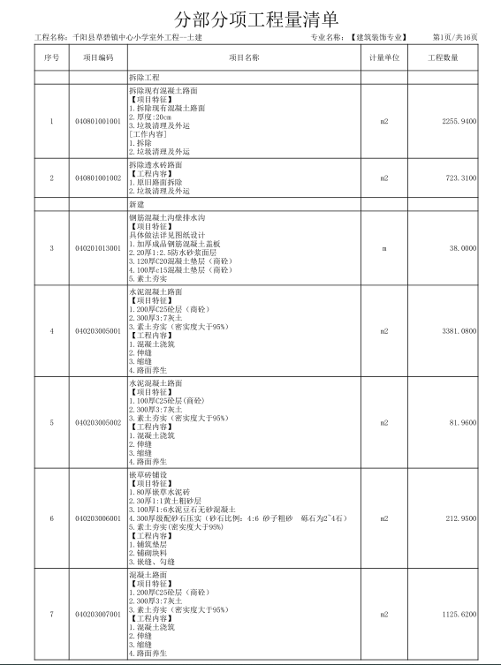
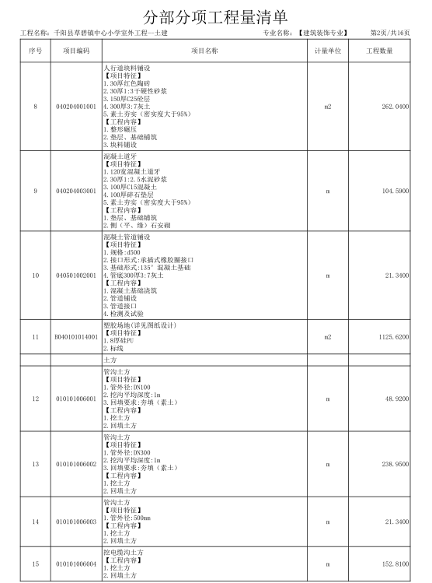
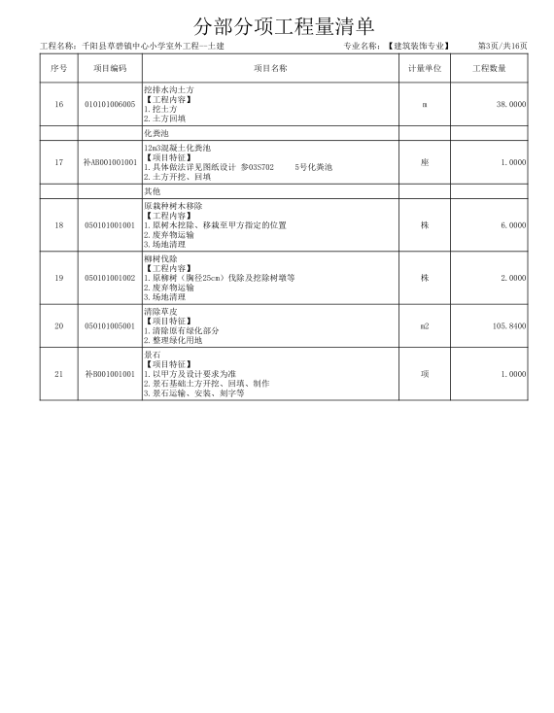
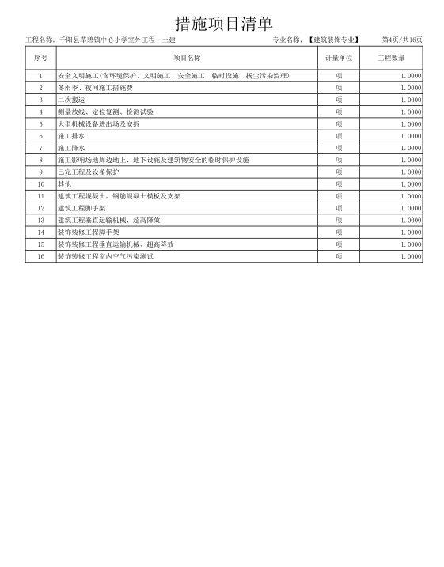
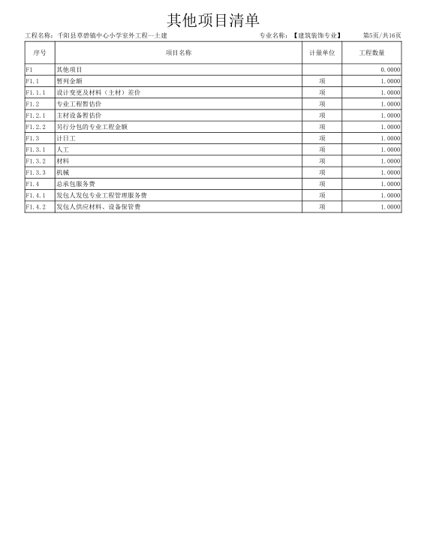
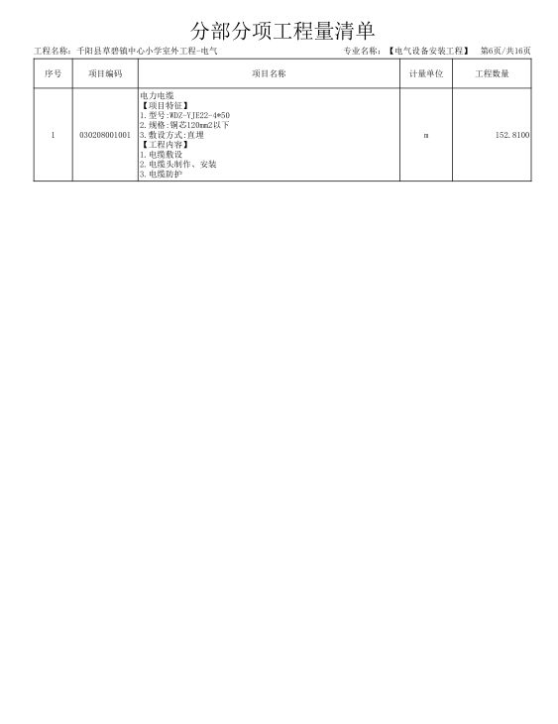

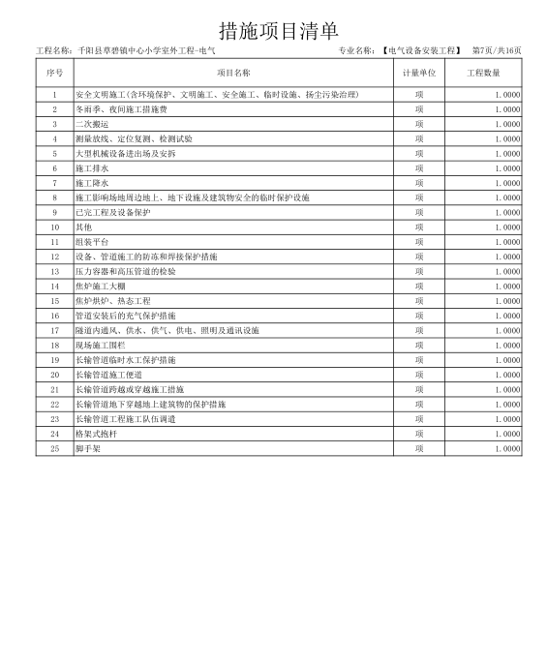
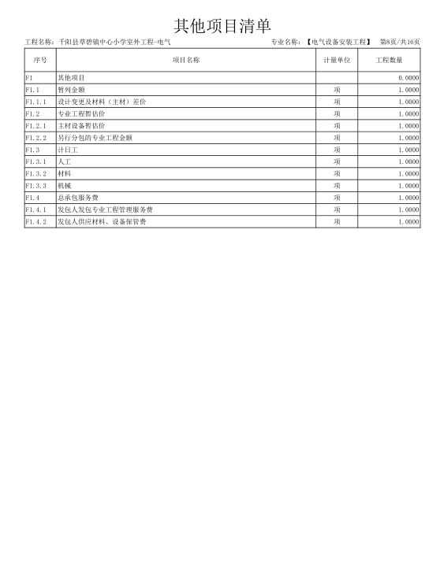
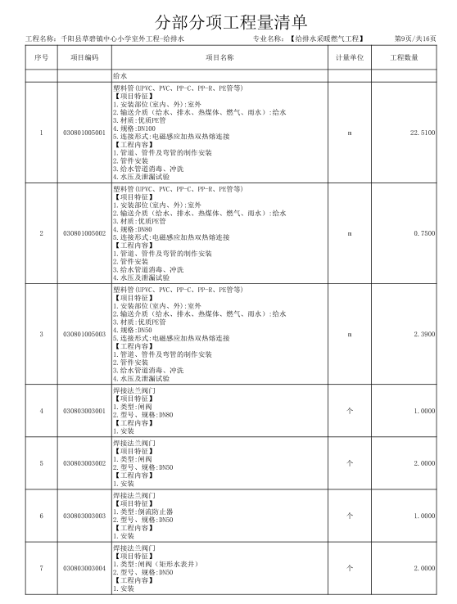

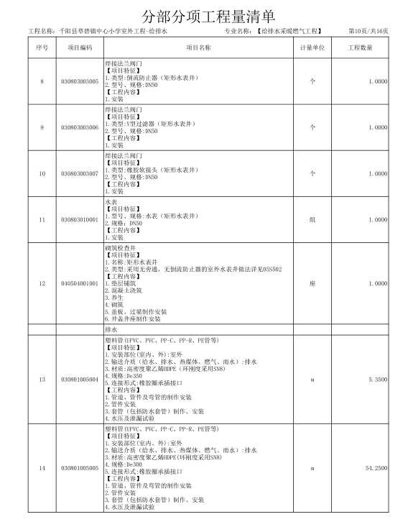

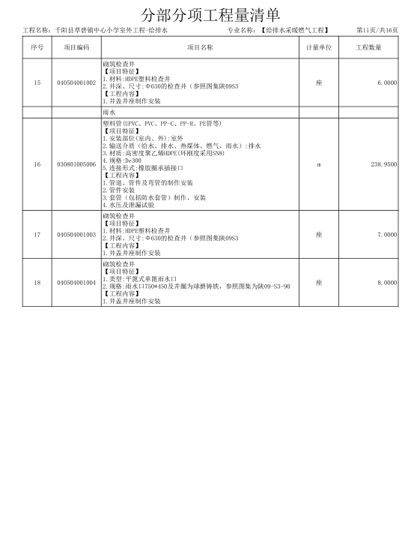

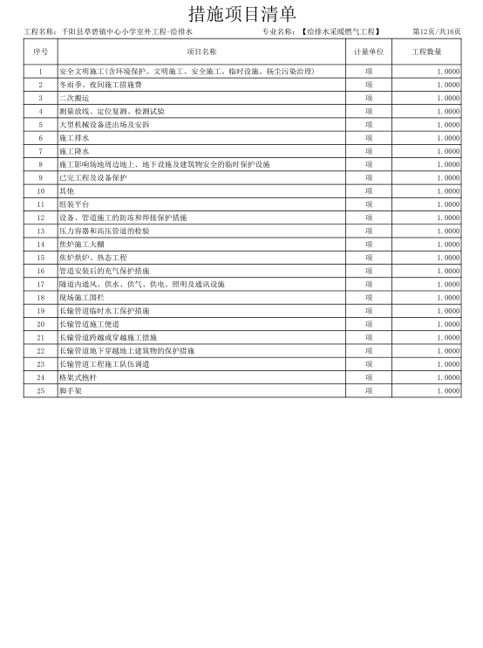

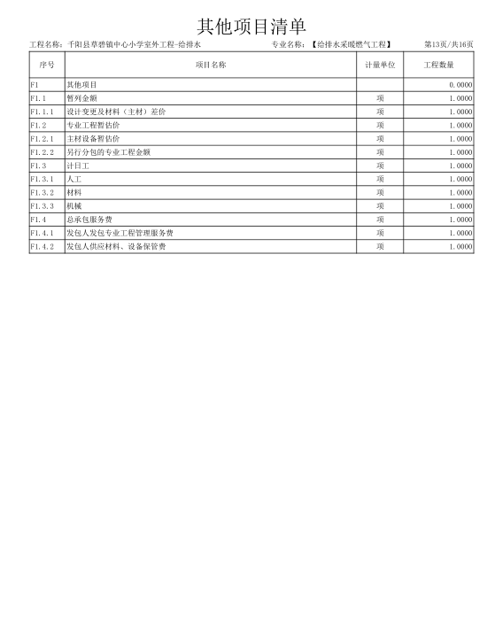

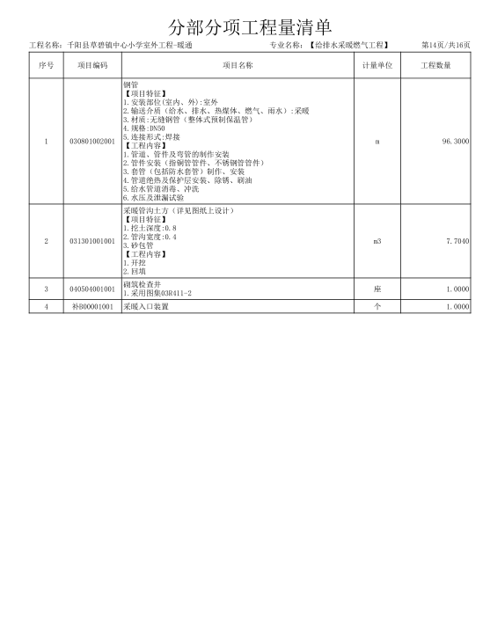

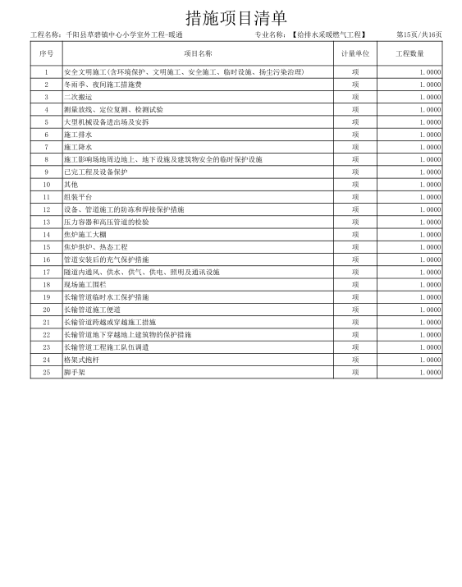

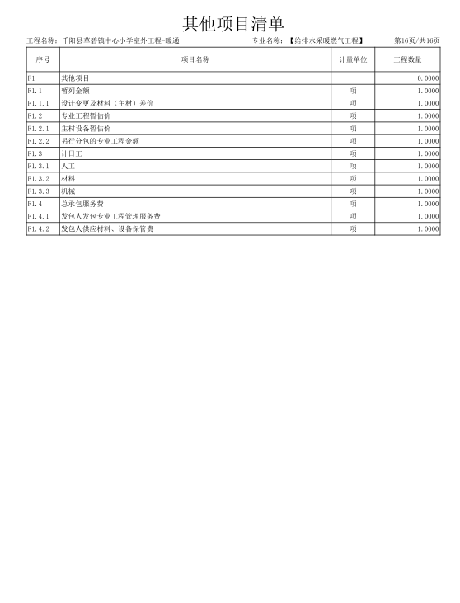

第七章 图纸

（另附）

第八章 合同通用条款及格式
（合同仅供参考，具体以中标后双方协议合同为准。）
使用陕西省建设厅、陕西省工商行政管理局2007年8月印发的
《陕西省建设工程施工合同（示范文本）》
第一部分 协议书
发包人（全称）：________________________________________
承包人（全称）：________________________________________
依照《中华人民共和国民法典》、《中华人民共和国建筑法》及其他有关法律、行政法规，遵循平等、自愿、公平和诚实信用的原则，双方就本建设工程施工协商一致，订立本合同。
一、工程概况
工程名称：______________________________________________________
工程地点：______________________________________________________
结构形式：______________ 层数：_______ 建筑面积：_____________
群体工程应附承包人承揽工程项目一览表
工程立项文号：_______________________
资金来源：_______________________________________
二、工程承包范围
承包范围：_____________________________________________________
不包括的工程范围：_____________________________________________
三、合同工期：
总日历天数_________________天
开工日期：____________
竣工日期：____________
四、质量标准
工程质量标准：________
五、合同价款
1、合同总价（大写）：________（人民币）元 （小写）￥：_______元
（其中：劳保统筹__________元，安全防护、文明施工措施费___ _元，医疗、残疾人就业、失业、等三项保险________元。）
2、综合单价：详见承包人的报价书。
六、组成合同的文件
组成本合同的文件包括：
1、本合同协议书
2、本合同专用条款
3、本合同通用条款
4、中标通知书
5、投标书、工程报价单或预算书及其附件
6、招标文件、答疑纪要及工程量清单
7、标准、规范及有关技术文件
双方为履行本合同的有关洽商、变更等书面协议、文件，视为本合同的组成部分。
七、本协议书中有关词语含义与本合同第二部分《通用条款》中赋予的定义相同。
八、承包人按照合同约定进行施工、竣工并在质量保修期内承担工程质量保修责任。
九、发包人按照合同约定的期限和方式支付合同价款及其他应当支付的款项。
十、合同生效
合同订立时间：_____年___月___日 合同订立地点：____________
本合同双方约定_________________后生效。

发包人：（公章）_________ 承包人：（公章）______________
地址：_________________ 地址：______________________
邮政编码：_____________ 邮政编码：___________________
法定代表人：___________ 法定代表人：_____________
委托代理人：___________ 委托代理人：_________________
电话：________________ 电话：__________________
传真：_________________ 传真：________________
开户银行：______________ 开户银行：_____________
帐号：_______________ 帐号：_____________________

建设行政管理部门备案意见：

第二部分 通用条款
（见陕西建设网）
第三部分 专用条款
一、词语定义及合同文件
1、合同文件及解释顺序
合同文件组成及解释顺序：1、本合同协议书；2、本合同专用条款；3、本合同通用条款；4、中标通知书；5、投标书、工程报价单及预算书及其附件；6、招标文件、答疑纪要及工程量清单；7、标准、规范及有关技术文件
3、语言文字和适用法律、标准及规范
3.1本合同除使用汉语外，还使用无语言文字。
3.2适用法律和法规
需要明示的法律、行政法规：《中华人民共和国民法典》、《中华人民共和国建筑法》、《中华人民共和国招标投标法》
3.3适用标准、规范
适用标准、规范的名称：现行《市政道路工程施工与验收规范》
发包人提供标准、规范的时间：无
国内没有相应标准、规范时的约定：/
二、双方一般权利和义务
5、工程师
5.1监理单位委派的工程师
姓名：____________职务：总监理工程师
发包人委托的职权：工程质量、进度、造价三控制。
需要取得发包人批准才能行使的职权：
工程设计变更、现场签证、材料认质认价的初审确认。
5.2发包人派驻的工程师
姓名：____________职务：
职权：工程现场总协调，工程进度款初审，工程设计变更、现场签证、材料认质认价的确认，作为工程结算的依据
6、项目经理
姓名：___________职务：___________
7、发包人工作
7.1发包人应按约定的时间和要求完成以下工作：
（1）施工场地具备施工条件的要求及完成的时间： 年 月 日
（2）将施工所需的水、电、电讯线路接至施工场地的时间、地点和供应要求： 年 月 日，其计量和计价方法为：水、电由承包人装表计量，按县自来水公司、电力部门现行标准交费，差价部分自主估价计入投标报价内。
（3）施工场地与公共道路的通道开通时间和要求： 年 月 日
（4）工程地质和地下管线资料的提供时间： 年 月 日
（5）由发包人办理的施工所需证件、批件的名称和完成时间： 年 月 日
（6）水准点与座标控制点交验要求：符合施工条件，方便施工，现场交验。
（7）协调处理施工场地周围地下管线和邻近建筑物、构筑物（含文物保护建筑）、古树名木的保护工作：发包人提供相关资料，由承包人实施保护，费用发包人承担；由承包人人为原因造成的损失由承包人负责费用。
（8）双方约定发包人应做的其他工作：无。
7.2发包人委托承包人办理的工作：双方协商。
8、承包人工作
8.1承包人应按约定时间和要求，完成以下工作：
施工组织设计的实施、工程进度计划、材料供应计划等。
（1）需由设计资质等级和业务范围允许的承包人完成的设计文件提交时间：无。
（2）应提供计划、报表的名称及完成时间：每月25日前提交下月工程进度计划、材料供应计划。
（3）承担施工安全保卫工作及非夜间施工照明的责任和要求：符合文明施工条件。
（4）向发包人提供的办公和生活房屋及设施的要求：向发包人和监理公司提供的现场办公和生活用房屋及设施2间（不低于30平方米）。
（5）需承包人办理的有关施工场地交通、环卫和施工噪音管理等手续：符合城管、环卫、环保部门规定，并办理相关手续。
（6）已完工程成品保护的特殊要求及费用承担：工程竣工验收前由承办人保护，工程竣工验收合格后由发包人保护，费用各自承担。
（7）施工场地周围地下管线和邻近建筑物、构筑物（含文物保护建筑）、古树名木的保护要求及费用承担：发包人提供相关资料，由承包人实施保护，费用发包人承担；由承包人人为原因造成的损失由承包人负责费用。
（8）施工场地清洁卫生的要求：符合环卫部门规定，文明施工。
（9）双方约定承包人应做的其他工作：协调并处理好施工现场周边及邻里关系。
三、施工组织设计和工期
9、进度计划
9.1承包人提供施工组织设计（施工方案）和进度计划的时间： 年 月 日
工程师确认的时间： 年 月 日
9.2群体工程中有关进度计划的要求：符合设定的施工组织设计规定。
10、工期延误
10.1双方约定工期顺延的其他情况：因发包人或自然灾害原因致使工期延迟，工期按实际天数顺延；因其它原因致使工程延误，按实际延误天数每天罚款500元人民币。
四、质量与检验
11、隐蔽工程和中间验收
11.1双方约定中间验收部位：
12、工程试车
12.1试车费用的承担：无
五、安全防护、文明施工
执行《通用条款》全部条款和国家及省、市关于文明施工的相关规定。
六、合同价款
13本合同价款采用固定综合单价方式确定中标总价。
14、合同价款调整
14.1双方约定合同价款的调整因素：由工程中标合同价增、减设计变更、现场签证、认质认价价差组成。或由本工程发、承包人依据合同的有关约定办理。
14.2工程量变更引起的合同价款调整，除合同约定外，按以下办法确定：
14.2.1设计变更引起的工程量清单项目, 其对应的综合单价按下列办法确定：
⑴合同中已有适用的综合单价，按合同中已有的综合单价确定；
⑵合同中有类似的综合单价，参照类似的综合单价确定；
⑶合同中没有适用或类似的综合单价，由承包人提出综合单价，发包人确认。
14.2.2清单工程量出现偏差，其对应的综合单价，按合同中已有的综合单价确定；
14.2.3因非承包人原因引起的工程量增减，发、承包双方应在合同中约定调整综合单价的工程量增减幅度。在合同约定幅度以内的，应执行原有的综合单价；在合同约定幅度以外的，其综合单价由承包人提出、发包人确认。
14.3若承包人主要建筑材料报价明显低于市场价格的，其低报部分（以工程所在地当期综合信息价与报价的差额）由承包人承担。
14.4非认质认价材料及非指定品牌或产地的材料,投标人自行报价,结算时不再调整。
15、工程预付款
本工程不支付工程预付款。
16、工程量确认
16.1承包人向工程师提交已完工程量报告的时间：
每月5日前提交上月完成工程量报告。
17、工程进度款结算与支付
双方约定的工程进度款支付的方式、时间和比例是：
（1）完成工程总量的50%后，付合同价款的20%,完成工程总量的70%后，付至合同价款的50%,待工程竣工验收合格后付至合同价款的97%,剩余的3%作为工程质量保证金，一年内付清不计利息。
（2）设计变更、现场签证、认质认价价差在工程结算审计后，按17（1）的要求支付。
（3）工程质量保修金在保修期满后扣除因承包人原因发生的维修费用后无息返还。
七、材料设备供应
18、发包人供应材料设备：双方协商。
18.1发包人供应的材料设备与一览表不符时，双方约定发包人承担责任如下：
（1）材料设备单价与一览表不符：双方协商解决。
（2）材料设备的品种、规格、型号、质量等级与一览表不符：执行合同条款规定。
（3）承包人可代为调剂串换的材料：执行合同条款规定。
（4）到货地点与一览表不符：执行合同条款规定。
（5）供应数量与一览表不符：执行合同条款规定。
（6）到货时间与一览表不符：双方协商解决。
18.2发包人供应材料设备的结算方法：按招标文件规定价格从工程总价中扣除。
19.承包人采购材料设备：
19.1本工程所需材料由中标人采供, 附表1《材料暂定价格表》中给定的材料价为到场材料价（包含材料费、运输费、装卸费、挑选整理费及采保费等各种费用），投标人按给定的材料价格计入投标总报价内，由采购人认质认价，作为工程结算调整的依据。附表1《材料暂定价格表》中未列材料，投标时由投标人自主报价，工程结算时材料价格不进行调整。
19.2中标人采供的材料和设备的质量和规格，必须符合设计指标及国家相关标准。
19.3 中标人采供的材料和设备的质量和规格，必须符合设计指标及国家相关标准。
19.4 中标人采购的材料设备与设计或标准要求不符时，中标人应按招标人要求的时间运出施工场地，重新采购符合要求的产品，并承担由此发生的费用，由此延误的工期不予顺延。
19.5承包人采购材料设备的约定：承包人采购的招标文件指定设备在采购前10日内向发包人提供材料、设备样品，质量指标、各种相关技术参数、由发包人认质认价后批量采购，作为工程结算的依据。
八、工程变更
工程设计变更以设计院出具书面报告并由发包人认可为准。
九、竣工验收与结算
20、质量标准和竣工验收
20.1承包人提供竣工图的约定：提供工程竣工图及竣工资料三套。
20.2中间交工工程的范围和竣工时间：执行本合同条款规定。
20.3 本工程的质量监督由招标单位按国家和省、市现行的有关工程建设工程质量条例和规定执行。
20.4 中标单位必须严格按照招标文件和上述施工技术要求进行施工，达不到上述施工技术要求而进行的返工和修改，由此发生的费用由中标单位承担。
20.5本工程中标人必须按照国家现行的《市政道路工程施工与验收规范》和工程所在地有关《市政道路工程施工与验收规范》及其他有关的技术规程与规范的规定进行施工，以确保工程质量。
20.6工程质量如没有达到合格标准的应予返修，直至达到要求为止，返修所需人力、财力、工期延误均由中标承包商负责。
20.7中标人对本工程所有的质量控制和中间验收负有监督、组织、协调之义务，并对由招标单位组织的阶段验收或最终验收负有全部直接责任。
21、竣工结算
21.1具体施工时施工图(招标时施工图)以内的变更、现场签证增减的工程量据实调整,调整办法见本合同约定“14、合同价款调整”。
21.2具体施工时施工图(招标时施工图)以外的变更、现场签证增减的工程量据实调整,调整办法见本合同约定“14、合同价款调整”。
21.3招标时工程量清单标明的工程量为暂定工程量，是投标人投标报价的共同基础，竣工结算的工程量按发、承包双方在合同中约定应予计量且实际完成的工程量确定。
十、违约、索赔和争议
22、违约
22.1本合同中关于发包人违约的具体责任如下：
双方约定的发包人其他违约责任：双方协商解决。
22.2本合同中关于承包人违约的具体责任如下：
双方约定的承包人其他违约责任：/
23、争议
双方当事人约定，在履行合同过程中产生争议时：
（1）请所在地建设管理部门调解；
（2）合同争议调解不成的，按下列第1种方式解决：
1）提交 宝鸡市仲裁委员会申请仲裁；
2）依法向____________人民法院提起诉讼。
十一、其他
24、工程分包
24.1本工程发包人同意承包人分包的专业工程：
24.2分包施工单位为：由采购方考察后指定。
25、不可抗力
双方关于不可抗力的约定：按国家相关规定执行。
26、保险
本工程双方约定投保内容如下：
（1）发包人投保内容：现场工程师意外伤害险。
发包人委托承包人办理的保险事项：无。
（2）承包人投保内容：施工现场一切险种。
27、担保
本工程双方约定担保事项如下：
（1）发包人向承包人提供支付担保，担保方式为：_______担保合同作为本合同附件，担保有效期：____天。
（2）承包人向发包人提供履约担保，担保方式为：人民币 担保为本合同附件,担保金额：____万元，担保有效期：______天。
（3）双方约定的其他担保事项：无。
28、合同份数
双方约定合同份数：正本贰份，副本捌份。
29、补充条款
29.1本工程竣工后，承包人应将建筑物、现场周围及承包人生活区范围内施工现场清除干净；无建筑材料、无建筑设备、无临时垃圾、无坑池渠沟、无掩埋的硬化道路和垃圾，场地整洁，达到合同规定工程标准。否则发包人不予支付工程款。
29.2施工过程中，承包人应将工程的资料和进度同时进行，每月由发包人管理人员对施工进度和资料进行检查，出现问题限期整改。在工程竣工验收前，承包人应按规定将竣工资料交监理工程师验收，由监理工程师出具证明，并经发包人同意后方可组织工程竣工验收。
29.3工程安全管理人员必须持证上岗，并负责检查现场和施工人员安全情况，出现不安全事故，承包人负责。
29.4承包人未经发包人同意，不得擅自更换发包人在招标时认定的本工程施工负责人（指本工程建造师）及施工队伍。
29.5项目部组成机构人员必须健全，必须有完整的质量安全保证体系，否则，采购方有权解除合同。建造师或项目经理、技术员和质量安全监督员必须常驻施工现场，若须离开施工现场时必须履行请假制度，不履行请假制度擅自离开施工现场，建设单位将对其进行经济处罚。
29.6承包人必须自行施工，不得将工程转包。工程项目确需分包时需征得发包人同意，并报建设行政主管部门备案。
29.7承包人投标书中关于投标报价（包括材料用量及其差价）、投标工期、投标工程质量标准，对招标文件和合同主要条款的承诺及补充意见等内容，将作为承包条件列入合同。
29.8若本工程出现二次设计，则由发包人确定方案后，由承包人实施，造价由双方按现行定额协商确定。

附件1：
工程质量保修书
发包人(全称)：_____________________________________________
承包人(全称)：_____________________________________________
为保证_____________________（项目名称）在合理使用期限内正常使用，发包人、承包人协商一致签订工程质量保修书。承包人在质量保修期内按照有关管理规定及双方约定承担工程质量保修责任。
一、工程质量保修范围和内容
质量保修范围包括： 。
具体质量保修内容双方约定如下： 。
二、质量保修期
质量保修期自工程竣工验收合格之日起计算。分单项竣工验收的工程，按单项工程分别计算质量保修期。
双方根据《建设工程质量管理条例》及国家有关规定，结合具体工程约定质量保修期如下：
1、合理使用年限为 年；
2、其他约定：___________________________________
三、质量保修责任
1、属于保修范围和内容的项目，承包人应在接到修理通知之日后7天内派人修理。承包人不在约定期限内派人修理，发包人可委托其他人员修理，保修费用从质量保修金内扣除。
2、发生须紧急抢修事故，承包人接到事故通知后，应立即到达事故现场抢修。非承包人施工质量引起的事故，抢修费用由发包人承担。
3、在国家规定的工程合理使用期限内，承包人确保工程质量。因承包人原因致使工程在合理使用期限内造成人身和财产损害的，承包人应承担损害赔偿责任。
四、质量保修金的支付
工程质量保修金一般不超过施工合同竣工结算价款的3%，本项目约定的工程质量保修金为施工合同竣工结算价款的3%。
本项目双方约定承包人向发包人支付工程质量保修金金额为 （大写）。质量保修金银行利率为 。
五、质量保修金的返还
发包人在质量保修期满后30 天内，将剩余保修金无息返还承包人。
六、其他
双方约定的其他工程质量保修事项：(见具体条款)
本项目质量保修作书为施工合同的附件，由施工合同发包人、承包人双方共同签订。

发 包 人（公章）：____________ 承 包 人（公章）：________________

法定代表人（签字）：___________ 法定代表人（签字）：______________

_____年_____月_____日 _____年_____月_____日

附件：
竞争性磋商二次（最终）报价表
项目编号：SXZCSC(2022)0203CG
项目名称：千阳县草碧镇中心小学室外工程
1 | 供应商名称
2 | 磋商报价  （元） | 大 写：
2 | 磋商报价  （元） | 小 写：
3 | 工 期
4 | 质 量
5 | 备注：精确到小数点后两位，大小写不一致时，以大写为准。
注：开标现场各供应商须单独携带此表，进行二次磋商报价。

供应商名称： （公章）

被授权代表签字并摁手印：

年 月 日

